Thalita de Paula Pereira

**TAGS SEMÂNTICAS**

4 de junho de 2025

# TAGS SEMÂNTICAS EM HTML5

## 1. Introdução

O HTML (HyperText Markup Language) é a linguagem base da construção de páginas web. Com o lançamento do HTML5, novas tags semânticas foram introduzidas para dar significado ao conteúdo das páginas, substituindo estruturas genéricas e promovendo um código mais compreensível tanto para máquinas quanto para humanos. Tais recursos permitem melhorar aspectos como indexação por motores de busca e acessibilidade para tecnologias assistivas. Este trabalho tem como objetivo explorar as tags semânticas disponíveis no HTML5, explicar suas finalidades e apresentar exemplos práticos de uso.

## 2. Desenvolvimento

### 2.1 O que são tags semânticas?

Tags semânticas são elementos HTML que descrevem claramente o seu significado tanto para o navegador quanto para o desenvolvedor. Ao invés de utilizar apenas <div> ou <span>, o HTML5 trouxe elementos como <header>, <footer>, <article>, entre outros, que representam blocos específicos de conteúdo.

### 2.2 Principais tags semânticas do HTML5

#### 2.2.1 <header>

Elemento que representa o cabeçalho de uma página ou de uma seção. Pode conter títulos, logotipos, menus, etc.

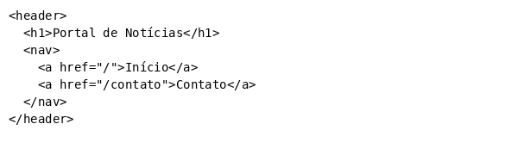

#### 2.2.2 <footer>

Define o rodapé de uma página ou de uma seção. Geralmente contém informações como direitos autorais, links secundários e contatos.

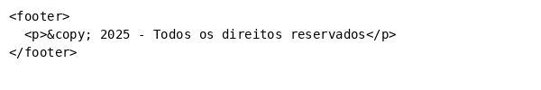

#### 2.2.3 <nav>

Usado para agrupamento de links de navegação, como menus principais.

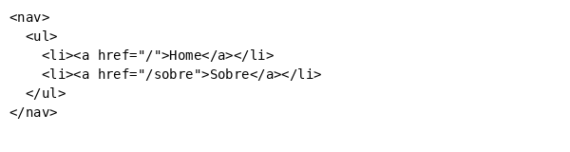

#### 2.2.4 <main>

Representa o conteúdo principal da página. Deve ser único e conter o conteúdo mais importante.

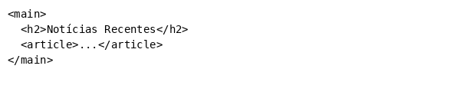

#### 2.2.5 <article>

Define um conteúdo independente e reutilizável, como postagens de blog, artigos ou notícias.

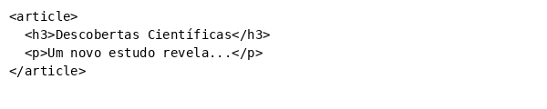

#### 2.2.6 <section>

Indica uma seção genérica de conteúdo. Pode ser usada para dividir temas dentro de uma página.

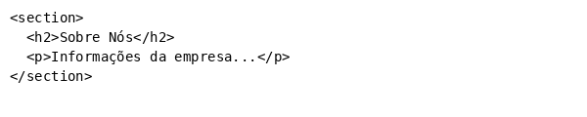

#### 2.2.7 <aside>

Usado para conteúdo complementar, como barras laterais ou notas relacionadas.

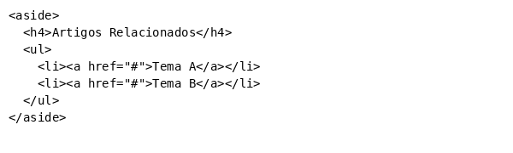

#### 2.2.8 <figure>

<figure> define um conteúdo ilustrativo (imagem, gráfico, etc.) e <figcaption> é a legenda.

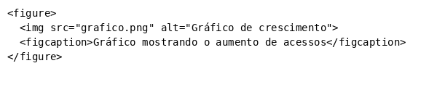

#### 2.2.9 <time>

Indica uma data ou hora.



#### 2.2.10 <mark>

Destaca um trecho do texto.



#### 2.2.11 <address>

Fornece informações de contato.

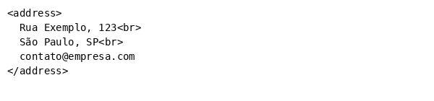

#### 2.2.12 <details>

<summary> e <details> permitem criar uma seção expansível.

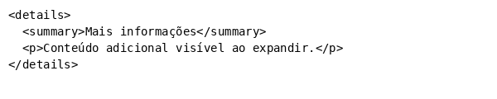

## 3. Exemplo de código utilizando Semântica HTML

Só para exemplificar, podemos observar a diferença entre um código utilizando a semântica HTML e um composto apenas por <div>, através destes códigos:

### Código sem semântica

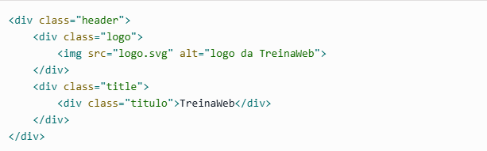

### Código utilizando semântica

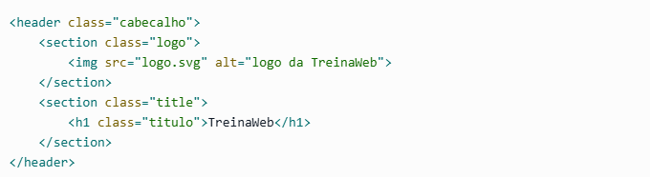

## 3. Exemplo de código utilizando Semântica HTML

## 4. Considerações finais

As tags semânticas desempenham um papel essencial no desenvolvimento moderno de páginas web, trazendo clareza e estrutura ao conteúdo. Ao utilizar elementos semânticos adequados, os desenvolvedores promovem um código mais acessível, eficiente e otimizado para motores de busca. Com a adoção dessas práticas, o HTML se torna uma ferramenta mais poderosa e alinhada aos princípios de usabilidade e acessibilidade da web.